双柏县财政局
双柏县气象局
双柏县烟草公司

双财农〔2023〕35号

双柏县财政局 双柏县气象局 双柏县烟草公司
关于下达新增流动防雹点工作经费的通知

双柏县气象局、安龙堡乡人民政府、嘉镇人民政府：
根据《楚雄州财政局 楚雄州气象局 云南省烟草公司楚雄州公司关于下达新增流动防雹点工作经费的通知》（楚财农〔2023〕19号），2023年将在双柏县气象局，安龙堡乡和嘉镇各新增1个人工防雹流动作业点，用于开展烤烟人工防雹工作。现将新增流动防雹点工作经费36万元下达给你们（具体金额及类款项详见附件），专项用于购置新增流动防雹设备。现就有关事项通知如下：
- 新增流动防雹点工作经费用于采购作业车辆，不足部分由各乡镇承担。为便于管理，作业车要求统一车型，统一车辆颜色，统一标注标识。车辆具体配置要求请参照附件2。
- 各乡镇要迅速做好流动作业车的审批、采购、落户等工作，及时完成车辆审批手续并在云南采购平台上完成采购。以便配置作业所需相关装备，确保5月10日前车辆采购到位。
- 各乡镇要明确专人配合县气象局、县烟草公司于近期内完成流动作业点的选址工作。按照规范要求，每车需设置3-4个固定发射点。具体选址要求按照《楚雄州人工影响天气流动作业点设置规范（试行）》（附件3）执行。

附件：1.新增流动防雹点工作经费分配表
2.人工防雹流动作业车配置参数参考表
3.楚雄州人工影响天气流动作业点设置规范（试行）

双柏县财政局 双柏县气象局 双柏县烟草公司

2023年4月14日

发：国库股、预算股 。
双柏县财政局农业农村股 2023年4月14日印制
附件2、
人工防雹流动作业车配置参数参考表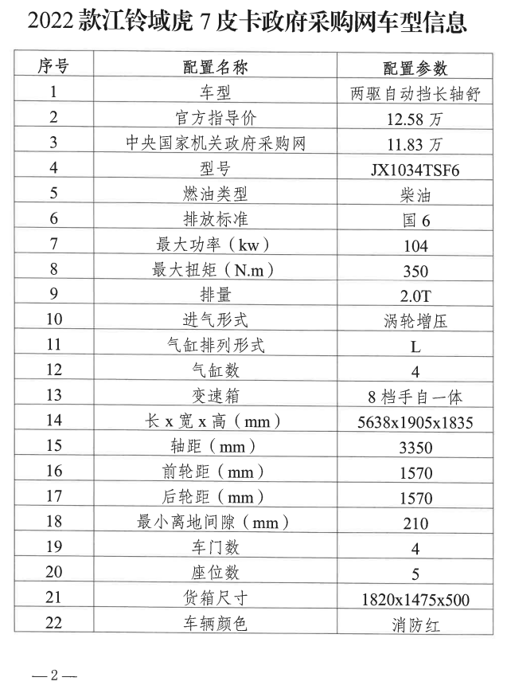

附件3、
楚雄州人工影响天气流动作业点设置规范（试行）

1.规范性引用文件

DB53/T678-2015 人工影响天气固定作业点建设。

2.预选址
交通方便，无线通信畅通，视眼开阔。
在天气雷达监测覆盖范围内；
在冰雹云、增雨作业云系出现频率最高的区域（源地）或路径上。
避开城镇、村庄、学校等人口密集区，距离居民区不小于500m。
避开油库、工厂、桥梁、堤坝、军事设施、文物古迹等重要设施。
避开铁路、高速公路等交通要道。
弹道上无电杆、铁塔、架空线缆、高大树木、建筑物等障碍物。

3.射击平台
相对位置较高，地基稳固，地面夯实平整、防滑。
平台圆形半径不小于3.5m。
作业平台方向标识、标识射击方位、禁射方位。
四周设置简易围栏、警戒标志。
4.防雷
作业点有防雷、防静电装置，接地电阻小于10欧姆，作业平台预留两个接地端。
5.命名
作业点名称，作业点编号，经纬度，海拔高度。
6.安全等级评定
符合《云南省人工影响天气作业点安全等级评定办法（试行）》中流动作业点安全等级评定指标要求，获得Ⅱ级以上等级。

